Консультация для родителей.
" Детские истерики"

Детские истерики – это крайне неприятное явление, с которым сталкиваются все родители малышей в возрасте от года до трех лет, а иногда и старше. Возникновение детских истерик неизбежно, все дети проходят этот этап развития. Своими капризами и истериками ребенок пытается достичь желаемого или выразить свой гнев по поводу запретов или ограничений. Зачастую детские капризы и истерики совершенно необоснованны. Например, ребенок может устроить крик и плач, потому что ему не дали конфеты, которых в данный
момент в доме может и не быть.
Детская истерика - это сильный эмоциональный всплеск, приступ, подкрепленный, как правило, негативными эмоциями: раздражением, гневом, отчаянием, агрессией. Детские истерики сопровождаются громким криком, плачем, ребенок выгибается назад (истерический мостик). В состоянии истерики ребенок слабо контролирует свою моторику, он может биться головой об стену или о пол и при этом практически не чувствовать боли. Что вызывает детскую истерику? Толчком к началу истерики для ребенка может послужить обычное родительское «нет». Это является для ребенка сильным эмоциональным раздражителем. Вообще собственно приступ истерики длится недолго. Чаще всего ребенок сознательно продолжает кричать и плакать, чтобы добиться от родителей своего. Припадки истерики могут испытывать все маленькие дети, но особенно подвержены им дети со слабой нервной системой, неврологическими нарушениями. Истерика может пройти бесследно, а может окончиться рвотой или одышкой, внезапной вялостью и усталостью ребенка. Если у Вашего малыша наблюдаются такие симптомы при истериках – это повод обратиться к невропатологу за консультацией. Нужно разграничить понятия «истерика» и «каприз». И то, и другое может сопровождаться падением на пол, криками и плачем. Но капризы носят обдуманный характер, малыш прибегает к ним преднамеренно, чтобы добиться своей цели. Как правило, капризы свойственны детям от двух лет. Истерики обычно носят непроизвольный характер, ребенок просто не может совладать с охватившими его эмоциями, поэтому его гнев и разочарование находят выход в неконтролируемых истерических приступах.
Взрослым нужно учитывать, что детская психика еще очень слабая, и в моменты приступов гнева ребенок не может контролировать свои эмоции. Помните, эти слезы искренние, ребенок не играет, он в отчаянии. Пусть его поведение не оправдано внешними причинами, но он находится в тяжелом эмоциональном состоянии и нуждается в вашей помощи. 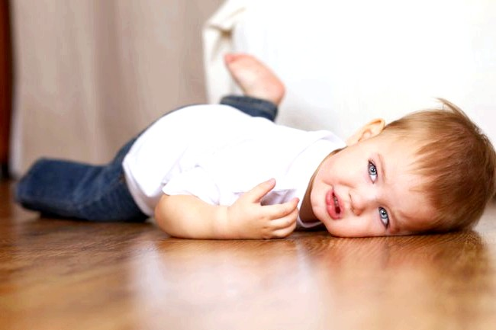
Как же себя вести, если детские истерики становятся явлением регулярным. Самое важное правило: если ребенок устроил истерику, нельзя выполнять то, чего он добивается. Если один раз в ответ на истерику мама разрешила взять вазу, которую брать «нельзя», можно со стопроцентной уверенностью сказать – истерика повторится не однажды. Если родители будут потакать ребенку в момент его истерических припадков, поверьте, очень быстро ребенок научится «истерить» в нужный момент, то есть капризничать. И тогда детская истерика станет излюбленным способом достижения желаемого. В момент истерики не нужно разговаривать с ребенком. Не уговаривайте его, не ругайте, не кричите – все это будет неэффективно, и даже может стать стимулом к продолжению истерики. Но в то же время нельзя оставлять ребенка одного. Его отчаяние может усугубиться одиночеством. Будьте рядом, оставайтесь спокойными, постарайтесь переждать вспышку. После того, как пик страстей позади, возьмите ребенка на руки, пожалейте, успокойте.
Часто малыши не могут самостоятельно выйти из последней стадии истерики, для того, чтобы прекратить плакать, им нужна помощь мамы – не отказывайте ребенку в ласке, даже если он неправ. Ни в коем случае нельзя кричать на ребенка в момент истерики, а уж тем более шлепать. Эти меры только усугубят его состояние. К тому же, и крик и рукоприкладство являются способами проявления внимания, которого ребенок и добивается. Относитесь к истерикам спокойно, игнорируйте их, насколько это возможно. Но при этом не выходите из комнаты, а спокойно занимайтесь своими делами. Малыш очень быстро поймет, что его истерики не приносят ему желаемого внимания, а значит, незачем тратить на них свои силы.
Правила для родителей, желающих избежать истерики.
Ребенок постоянно учится управлять своим поведением, эмоциями и импульсами. Иногда способность сохранять самообладание утрачивается, что может привести к истерике. Психологи утверждают, что нет ни одного волшебного способа устранить истерику, но есть много приемов, которые могут помочь, и задача родителей найти тот прием или приемы, которые подходят именно их ребенку. Приручить истерику можно такими нехитрыми способами:
Игра «без правил». Убедитесь, что ребенок имеет достаточно свободного времени, во время которого он может играть, не заботясь о беспорядке вокруг, не отвлекаясь от игрового действия. Приберегите «строгие правила» для более серьезных случаев.
Отвлеките малыша. Прежде, чем истерика набрала обороты, попытайтесь переключить внимание ребенка на какой-то интересный объект: пейзаж, игрушку, книжку. Это учит ребенка тому, что он может переключать энергию и переходить к другим занятиям, если ему этого хочется. Если же истерика уже началась – переключение внимания вряд ли поможет. Попробуйте пошутить. Если истерика на подходе, но еще не началась, попробуйте разрядить ситуацию юмором. Но будьте осторожны: малыш должен знать, что вы шутите, а не высмеиваете его. «Я знаю, что ты чувствуешь».
Назовите эмоции, испытываемые ребенком: "я вижу, ты злишься” или "мне кажется, ты устала”. Стоит малышу научиться объяснять то, что он переживает, как главная причина капризов и истерик снимается сама собой. Своевременная помощь. Обычно разочарования могут подстерегать детей, если они берутся за дела и игры слишком сложные для их пока еще ограниченных способностей. Но тут могут вмешаться родители и облегчить своим чадам задачу, например, изменить траекторию машинки, чтобы она не врезалась в ножку кровати, помочь взобраться на детскую горку или открыть плотно закрытую крышку бутылки и т.п., правда, при этом не нужно пытаться все сделать за кроху, он должен быть уверен, что сам в состоянии справляться с трудностями и добиваться цели.
Игнорируйте требования. Истерики на людях заставляют некоторых родителей пойти на поводу у маленького скандалиста и дать ему то, что он хочет. Но этот способ чреват тем, что ребенок может повторить истерику в следующий раз в похожей ситуации. Обсудите истерику. После того, как ребенок успокоился, поговорите с ним о том, что его так расстроило. Однако не заостряйте внимание на действиях во время вспышки гнева. Вместо этого, обнимите его, расскажите, как сильно вы его любите, и о том, как приятно вам находиться с ним рядом, когда он спокоен. Это помогает ребенку задуматься над тем, как его поведение действует на окружающих. Не нужно забывать, что состоянием, способствующим детской истерике, является усталость. Старайтесь вовремя укладывать малыша и на дневной, и на ночной сон. Не допускайте переутомления. Если видите, что малыш уже утомился от подвижных игр, предложите ему почитать книжку, порисовать. Ребенок еще не умеет контролировать состояние усталости, и не может вовремя прекратить бегать и прыгать. Задача взрослых, следить за состоянием ребенка и не давать ему переутомляться. Период истерики начинается приблизительно с полутора лет и длится до четырех лет. Пиком капризности и упрямства считаются 2,5-3 года. Хотя мальчики упрямее девочек, девочки чаще капризничают. В кризисный период истерики могут случаться от пяти до двадцати раз в день, то есть почти по любому поводу. Помните, что истерики у детей – явление временное. И после четырех лет оно бесследно исчезает, так как ребенок уже в состоянии выразить свои чувства и эмоции. Поэтому наберитесь терпения и по мере взросления ребенка объясняйте, что истерика — бездейственный способ поведения. 